**LAPORAN TUGAS MINGGU 1**

**Java Fundamental**

**Pemorgaman Berorientasi Objek**

*Resume ini disusun untuk memenuhi Tugas Mata Kuliah Pemrograman Berorientasi Objek*



Disusun oleh:

Muhammad Rivan Rivaldi 211511048

**PROGRAM STUDI D3 TEKNIK INFORMATIKA**

**JURUSAN TEKNIK KOMPUTER DAN INFORMATIKA**

**POLITEKNIK NEGERI BANDUNG**

**2021**



Setiap saya run pada masing-masing program beroutput sama, saya mencoba untuk mencoba mencari tahu sampai bertanya kepada teman saya. Menurut teman saya hal ini terjadi karena terjadinya error pada class utama dan tidak ditemukan di config, sampai saat ini belum ada solusi untuk membuat .

1. Data Types

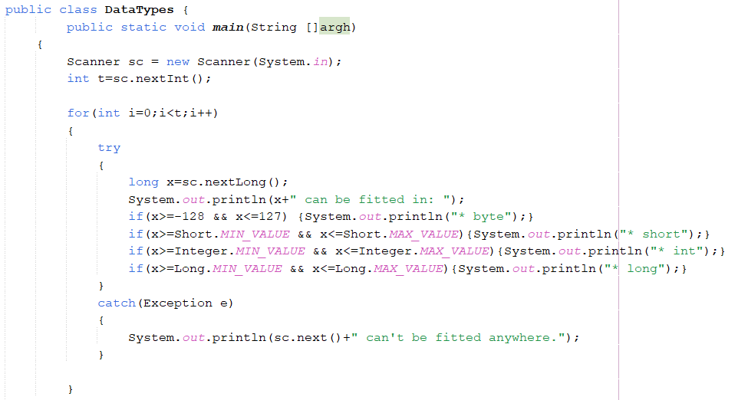

1. Variables

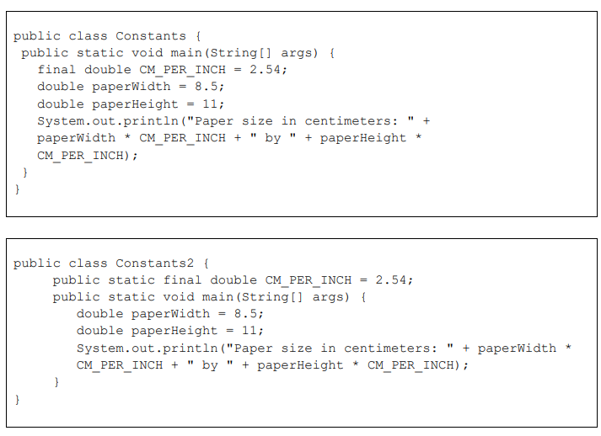

Dari 2 contoh baris program diatas, jawablah pertanyaan dibawah ini :

1. Bagaimana ouput dari masing-masing class Constants dan Constants2?

Seharusnya output pada Constants “21,59 by 27,94” dan output pada Constants2 adalah “21,59 by 27,94”

1. Apa perbedaan pengguanaan final double dengan public static final double?

Final double ditambahkan agar variabel ini bersifat final dan nilainya tidak bisa ditimpa, sedangkan static double merupakan keyword untuk membuat variabel yang bisa diakses langsung dari dalam class (tanpa harus membuat object)

1. Operators

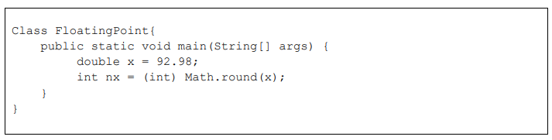

1. Pada kasus berikut jelaskan nilai nx setelah digunakan Math.round(x);

Nilai nx akan berubah menjadi 93

1. Kenapa dibutuhkan cast (int) dalam penggunaan Math.round(x)?

Karena data yang diambil berasal dari tipe data double sedankan fungsi Math.round() menhasilkan tipe data integer, maka diperlukanlah cast(int) untuk proses tersebut.

1. Operators (1)

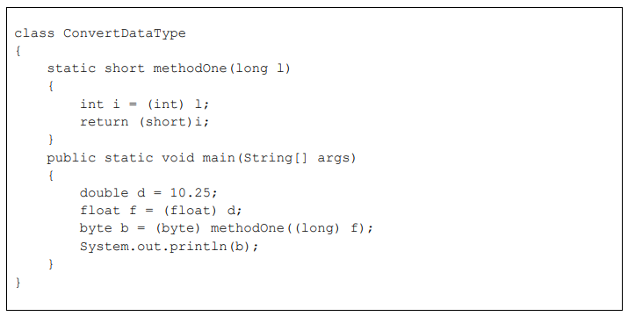

Program berikut melakukan convert tipe data yang berukuran besar ke kecil (log -> int -> short) dan (double -> float -> byte).

1. Jelaskan output nilai dari variable b!

Seharusnya b bernilai 10 karena nilai dari tipe data byte harus bilangan bulat

1. Jelaskan apa yang berubah dari variable d menjadi varibale b setelah dilakukan cast!

Awal d memiliki tipe data double, lalu ketika dilakukan assigment ke variabel f, nilai tetap 10.25 karena masih sesama tipe data pecahan (float point). Ketika nilai f di assigment ke variable b yang merupakan byte, maka nilai yang awalnya 10.25 diubah menjadi 10, karena byte termasuk tipe data bilangan bulat integer.

1. String

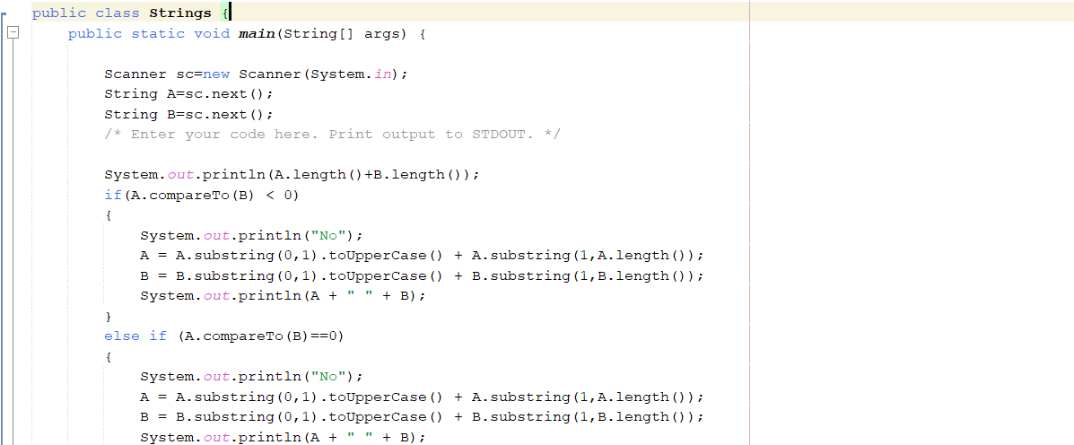

Sebenarnya saya belum terbiasa dengan bahasa Inggris tetapi setelah beberapa kali latihan soal dengan para dosen JTK saya mulai terbiasa meskipun proggressnya sedikit, adapun solusi yang saya ambil adalah google terjemah